*Mokinio lapas*

**Fotosintezės efektyvumo tyrimas**

Fotosintezė – vienas iš svarbiausių biocheminių procesų mūsų planetoje, lėmusių ir gyvybės vystymąsi ne tik vandenyje bei sausumoje. Šio proceso atsiradimas lėmė ozono sluoksnio susidarymą ir kardinalių klimatinių sąlygų pokyčių atsiradimus mūsų planetos vystymosi eigoje.

Vykdyti fotosintezę yra prisitaikę organizmai, kurių membraninėse struktūrose yra pigmento chlorofilo, sugeriančio šviesos fotonus ir pradedančio nuo šviesos priklausančių reakcijų eigą. Fotosintetinantiems organizmams priskiriamos melsvabakterės, dumbliai, kerpės ir augalai. Fotosintezės proceso efektyvumas priklauso nuo daugelio veiksnių – aplinkos temperatūros, anglies dioksido kiekio, apšviestumo ir šviesos srauto spektro.

Tyrimo tikslas – nustatyti fotosintezės efektyvumo priklausomybę nuo šviesos šaltinio atstumo, šviesos stiprio ir vandens temperatūros, kuriame yra kanadinė elodėja (*Elodea canadensis*) / *Cabomba aquatica*.

Priemonės: Kanadinė elodėja (*Elodea canadensis*) arba *Cabomba aquatica,* cheminė stiklinė, piltuvėlis, mėgintuvėlis, mėgintuvėlių laikiklis, šviesos šaltinis (su skirtingo stiprio šviesos šaltiniu), liniuotė, vanduo, soda / natrio hidrokarbonatas, termometras.

**1 eksperimentas** – Fotosintezės efektyvumo priklausomybės nuo šviesos šaltinio atstumo tyrimas.

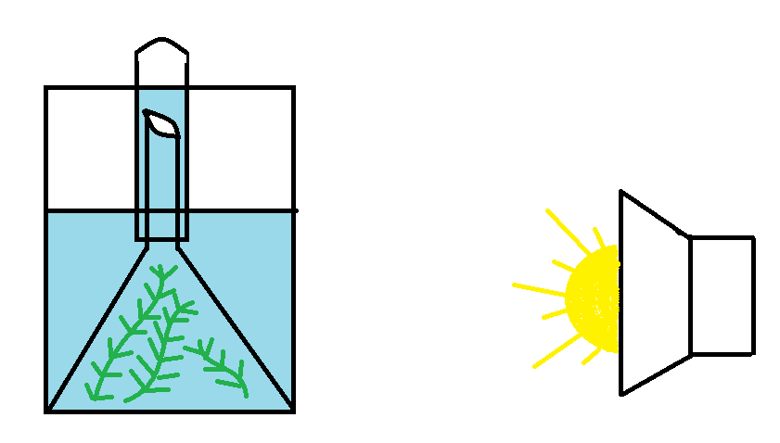Darbo eiga: Paruošiamas 0,1 proc. natrio hidrokarbonato tirpalas, į jį panardinamas augalas ir apgaubiamas piltuvėliu. Ant piltuvėlio viršaus užmaunamas mėgintuvėlis skirtas susidariusioms dujoms surinkti. Šalia padedama liniuotė ir pastovaus stiprio šviesos šaltinis.

Fotosintezės efektyvumas nustatomas remiantis išsiskyrusių burbuliukų skaičiumi per minutę. Šviesos šaltinio atstumas keičiamas 5 cm intervale. Kiekviename intervale tiriamasis augalas lieka 5 min ir tik penktą minutę skaičiuojamas burbuliukų skaičius.

*Geogebra*: <https://www.geogebra.org/m/tvuft8mk>

1. Suformuluokite šio tyrimo hipotezę.

2.1. Naudodamiesi Geogebra aplinkoje pateikta fotosintezės efektyvumo priklausomybės nuo šviesos šaltinio atstumo simuliacija, nubraižykite šios priklausomybės grafiką.

2.2. Remkitės grafiku ir suformuluokite šio eksperimento išvadą.

3. Nurodykite, kokios dujos yra surenkamos į mėgintuvėlį?

4. Apibūdinkite ar susidariusių dujų burbuliukų skaičiavimas yra patikimas rezultatų rinkimo būdas ir ką būtų galima padaryti, jog rezultatai būtų tikslesni.

5. Kokiu tikslu šiame eksperimente buvo naudojamas natrio hidrokarbonatas.

**2 eksperimentas**: Fotosintezės efektyvumo priklausomybės nuo šviesos stiprio tyrimas.

Darbo eiga: Paruošiamas 0,1 proc. natrio hidrokarbonato tirpalas, į jį panardinamas augalas ir apgaubiamas piltuvėliu. Ant piltuvėlio viršaus užmaunamas mėgintuvėlis skirtas susidariusioms dujoms surinkti. Šalia padedamas šviesos šaltinis su keičiamo šviesos stiprio lempute. Šviesos šaltinis nuo tiriamojo augalo yra nutolęs 10 cm atstumu.

Fotosintezės efektyvumas nustatomas remiantis išsiskyrusių burbuliukų skaičiumi per minutę. Šviesos stipris yra keičiamas kas penkias minutes. Prie atitinkamo šviesos stiprio tiriamasis augalas yra laikomas 5 minutes, burbuliukų skaičius skaičiuojamas penktąją tyrimo minutę.

*Geogebra*: <https://www.geogebra.org/m/tvuft8mk>

1. Suformuluokite šio tyrimo hipotezę.

2.1. Naudodamiesi Geogebra aplinkoje pateikta fotosintezės efektyvumo priklausomybės nuo šviesos šaltinio stiprio simuliacija nubraižykite šios priklausomybės grafiką.

2.2. Remkitės grafiku ir suformuluokite šio eksperimento išvadą.

3. Remkitės grafiku ir padarykite prielaidą, kaip kistų eksperimento rezultatai, jeigu šviesos stipris didėtų iki 300 μmol (fotonų) m–2 s–1.

4.1. Kokį fotosintezės etapą inicijuoja šviesos fotonai?

4.2. Įvardykite, kokie komponentai yra naudojami jūsų įvardyto proceso metu ir kas susidaro?

5. Ar eksperimento rezultatams turėtų įtakos, jeigu augalas būtų apšviečiamas ne skirtingo stiprio šviesa, o skirtingo šviesos spektro šviesa pavyzdžiui mėlyna, geltona, žalia? Paaiškinkite savo atsakymą.

6. Kodėl šio eksperimento metu svarbu palaikyti pastovią vandens temperatūrą?

7. Susiekite fotosintezės efektyvumo priklausomybę nuo šviesos stiprio su fotosintezės efektyvumo pokyčiu paros metu (kintant natūralios šviesos kiekiui).

**3 eksperimentas**: Fotosintezės efektyvumo priklausomybės nuo temperatūros tyrimas

Darbo eiga: Paruošiamas 0,1 proc. natrio hidrokarbonato tirpalas, į jį panardinamas augalas ir apgaubiamas piltuvėliu. Ant piltuvėlio viršaus užmaunamas mėgintuvėlis skirtas susidariusioms dujoms surinkti. Šalia padedamas šviesos šaltinis su pastovaus šviesos stiprio lempute. Šviesos šaltinis nuo tiriamojo augalo yra nutolęs 10 centimetrų atstumu. Į cheminę stiklinę yra įstatomas termometras ir cheminė stiklinė pastatoma ant reguliuojamos temperatūros kaitlentės, temperatūrą keliant nuo 10°C po 2°C iki 30 °C.

Fotosintezės efektyvumas nustatomas remiantis išsiskyrusių burbuliukų skaičiumi per minutę. Temperatūra yra keičiama kas penkias minutes. Prie atitinkamos temperatūros tiriamasis augalas yra laikomas 5 minutes, burbuliukų skaičius skaičiuojamas penktąją tyrimo minutę.

*Geogebra*: <https://www.geogebra.org/m/tvuft8mk>

1. Suformuluokite šio tyrimo hipotezę.

2.1. Naudodamiesi Geogebra aplinkoje pateikta fotosintezės efektyvumo priklausomybės nuo temperatūros simuliacija nubraižykite šios priklausomybės grafiką.

2.2. Remkitės grafiku ir suformuluokite šio eksperimento išvadą.

3. Remkitės grafiku ir nurodykite optimaliausią temperatūrą, kada fotosintezės efektyvumas yra didžiausias.

4. Apibūdinkite, kas gali lemti fotosintezės efektyvumo mažėjimą didėjant temperatūrai.

5. Remkitės turimomis žiniomis ir apibūdinkite, kaip nuo temperatūros gali priklausyti sausomoje augančių augalų fotosintezės efektyvumas Lietuvoje, Vidutinių platumų klimatinėje zonoje.

6. Ar pasikeistų pateiktų duomenų grafikas ir kaip, jeigu eksperimentui atlikti būtų naudojamas vandens augalas augantis pusiaujo klimatinės juostos vandens telkiniuose.

7. Kokia organinė medžiaga yra pagaminama fotosintezės metu ir nurodykite dvi jos reikšmes augalui.